О внесении дополнений в постановление акимата области от 19 мая 2014 года № 153 "Об утверждении регламентов государственных услуг в области технической инспекции"
Утративший силу
Постановление акимата Актюбинской области от 25 июля 2014 года № 265. Зарегистрировано Департаментом юстиции Актюбинской области 25 августа 2014 года № 3997. Утратил силу постановлением акимата Актюбинской области от 31 июля 2015 года № 284
Сноска. Утратил силу постановлением акимата Актюбинской области от 31.07.2015 № 284 (порядок введения в действие см. п. 5).
В соответствиисо статьей 27 Закона Республики Казахстанот 23 января 2001 года "О местном государственном управлении и самоуправлении в Республике Казахстан", приказом Министра экономики и бюджетного планирования Республики Казахстан от 14 августа 2013 года № 249 "Об утверждении Правил по разработке стандартов и регламентов государственных услуг" акимат Актюбинской области ПОСТАНОВЛЯЕТ:
1. Внести в постановление акимата Актюбинской области от 19 мая 2014 года № 153 "Об утверждении регламентов государственных услуг в области технической инспекции" (зарегистрированное в реестре государственной регистрации нормативных правовых актов № 3955, опубликованное 1 июля 2014 года в газетах "Ақтөбе", "Актюбинский вестник") следующие дополнения:
в регламенте государственной услуги "Регистрация и выдача свидетельства о государственной регистрации залога тракторов и изготовленных на их базе самоходных шасси и механизмов, прицепов к ним, включая прицепы со смонтированным специальным оборудованием, самоходных сельскохозяйственных, мелиоративных и дорожно-строительных машин и механизмов, а также специальных машин повышенной проходимости", утвержденном вышеуказанным постановлением:
в пункте 7 после слова "приложению" дополнить цифрой "1";
в приложении к регламенту после слова "приложение" дополнить цифрой "1";
дополнить пунктом 8 следующего содержания "8. Подробное описание последовательности процедур (действий), взаимодействий структурных подразделений (работников) услугодателя в процессе оказания государственных услуг отражается в справочнике бизнес-процессов оказания государственной услуги согласно приложению 2 к настоящему регламенту. Справочник бизнес-процессов оказания государственной услуги размещается на веб-портале "электронного правительства", интернет-ресурсе услугодателя.";
дополнить приложением 2 согласно приложению 1 к настоящему постановлению;
в регламенте государственной услуги "Выдача удостоверений на право управления тракторами и изготовленными на их базе самоходными шасси и механизмами, самоходными сельскохозяйственными, мелиоративными и дорожно-строительными машинами и механизмами, а также специальными машинами повышенной проходимости",утвержденном вышеуказанным постановлением:
дополнить пунктом 10 следующего содержания "10. Подробное описание последовательности процедур (действий), взаимодействий структурных подразделений (работников) услугодателя в процессе оказания государственных услуг отражается в справочнике бизнес-процессов оказания государственной услуги согласно приложению 3 к настоящему регламенту. Справочник бизнес-процессов оказания государственной услуги размещается на веб-портале "электронного правительства", интернет-ресурсе услугодателя.";
дополнить приложением 3 согласно приложению 2 к настоящему постановлению;
в регламенте государственной услуги "Регистрация лиц, управляющих тракторами и изготовленными на их базе самоходными шасси и механизмами, самоходными сельскохозяйственными, мелиоративными и дорожно-строительными машинами и механизмами, а также специальными машинами повышенной проходимости по доверенности", утвержденном вышеуказанным постановлением:
в пункте 7 после слова "приложению" дополнить цифрой "1";
в приложении к регламенту после слова "приложение" дополнить цифрой "1";
дополнить пунктом 8 следующего содержания "8. Подробное описание последовательности процедур (действий), взаимодействий структурных подразделений (работников) услугодателя в процессе оказания государственных услуг отражается в справочнике бизнес-процессов оказания государственной услуги согласно приложению 2 к настоящему регламенту. Справочник бизнес-процессов оказания государственной услуги размещается на веб-портале "электронного правительства", интернет-ресурсе услугодателя.";
дополнить приложением 2 согласно приложению 3 к настоящему постановлению;
в регламенте государственной услуги "Регистрация, перерегистрация тракторов и изготовленных на их базе самоходных шасси и механизмов, прицепов к ним, включая прицепы со смонтированным специальным оборудованием, самоходных сельскохозяйственных, мелиоративных и дорожно-строительных машин и механизмов, а также специальных машин повышенной проходимости с выдачей регистрационных номерных знаков", утвержденном вышеуказанным постановлением:
дополнить пунктом 10 следующего содержания "10. Подробное описание последовательности процедур (действий), взаимодействий структурных подразделений (работников) услугодателя в процессе оказания государственных услуг отражается в справочнике бизнес-процессов оказания государственной услуги согласно приложению 3 к настоящему регламенту. Справочник бизнес-процессов оказания государственной услуги размещается на веб-портале "электронного правительства", интернет-ресурсе услугодателя.";
дополнить приложением 3 согласно приложению 4 к настоящему постановлению;
в регламенте государственной услуги "Проведение ежегодного государственного технического осмотра тракторов и изготовленных на их базе самоходных шасси и механизмов, прицепов к ним, включая прицепы со смонтированным специальным оборудованием, самоходных сельскохозяйственных, мелиоративных и дорожно-строительных машин и механизмов, а также специальных машин повышенной проходимости", утвержденном вышеуказанным постановлением:
дополнить пунктом 10 следующего содержания "10. Подробное описание последовательности процедур (действий), взаимодействий структурных подразделений (работников) услугодателя в процессе оказания государственных услуг отражается в справочнике бизнес-процессов оказания государственной услуги согласно приложению 3 к настоящему регламенту. Справочник бизнес-процессов оказания государственной услуги размещается на веб-портале "электронного правительства", интернет-ресурсе услугодателя.";
дополнить приложением 3 согласно приложению 5 к настоящему постановлению;
в регламенте государственной услуги "Предоставление информации об отсутствии (наличии) обременений тракторов и изготовленных на их базе самоходных шасси и механизмов, прицепов к ним, включая прицепы со смонтированным специальным оборудованием, самоходных сельскохозяйственных, мелиоративных и дорожно-строительных машин и механизмов, а также специальных машин повышенной проходимости", утвержденном вышеуказанным постановлением:
дополнить пунктом 10 следующего содержания "10. Подробное описание последовательности процедур (действий), взаимодействий структурных подразделений (работников) услугодателя в процессе оказания государственных услуг отражается в справочнике бизнес-процессов оказания государственной услуги согласно приложению 3 к настоящему регламенту. Справочник бизнес-процессов оказания государственной услуги размещается на веб-портале "электронного правительства", интернет-ресурсе услугодателя.";
дополнить приложением 3 согласно приложению 6 к настоящему постановлению.
2. Государственному учреждению "Управление сельского хозяйства Актюбинской области" обеспечить размещение настоящего постановления в информационно-правовой системе"Әділет".
3. Настоящее постановление вводится в действие по истечении десяти календарных дней со дня его первого официального опубликования.
Аким области | А. Мухамбетов

Приложение 1 к постановлению акимата Актюбинской области от 25 июля 2014 года № 265
Приложение 2 к Регламенту государственной услуги "Регистрация и выдача свидетельства о государственной регистрации залога тракторов и изготовленных на их базе самоходных шасси и механизмов, прицепов к ним, включая прицепы со смонтированным специальным оборудованием, самоходных сельскохозяйственных, мелиоративных и дорожно-строительных машин и механизмов, а также специальных машин повышенной проходимости"
Справочник
бизнес процессов оказания государственной услуги "Регистрация и выдача свидетельства о государственной регистрации залога тракторов и изготовленных на их базе самоходных шасси и механизмов, прицепов к ним, включая прицепы со смонтированным специальным оборудованием, самоходных сельскохозяйственных, мелиоративных и дорожно-строительных машин и механизмов, а также специальных машин повышенной проходимости"
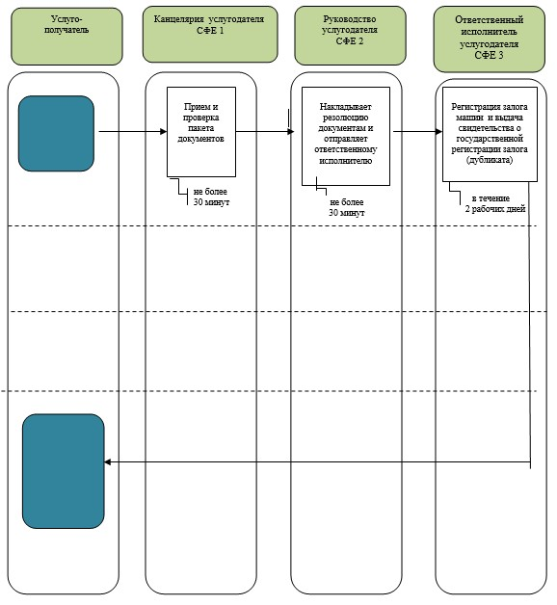
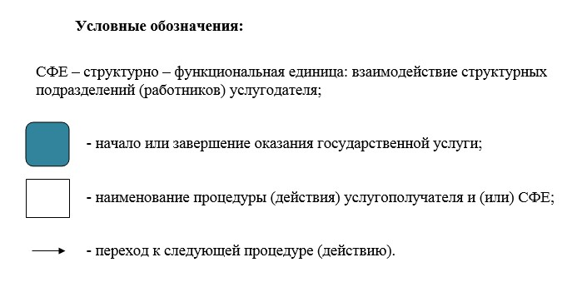
Приложение 2 к постановлению акимата Актюбинской области от 25 июля 2014 года № 265
Приложение 3 к Регламенту государственной услуги "Выдача удостоверений на право управления тракторами и изготовленными на их базе самоходными шасси и механизмами, самоходными сельскохозяйственными, мелиоративными и дорожно-строительными машинами и механизмами, а также специальными машинами повышенной проходимости"
Справочник
бизнес процессов оказания государственной услуги "Выдача удостоверений на право управления тракторами и изготовленными на их базе самоходными шасси и механизмами, самоходными сельскохозяйственными, мелиоративными и дорожно-строительными машинами и механизмами, а также специальными машинами повышенной проходимости"
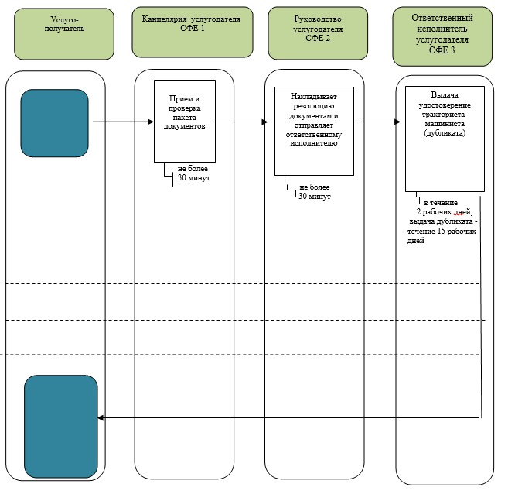
Приложение 3 к постановлению акимата Актюбинской области от 25 июля 2014 года № 265
Приложение 2 к Регламенту государственной услуги "Регистрация лиц управляющих тракторами и изготовленными на их базе самоходными шасси и механизмами, самоходными сельскохозяйственными, мелиоративными и дорожно-строительными машинами и механизмами, а также специальными машинами повышенной проходимости по доверенности
Справочник
бизнес процессов оказания государственной услуги "Регистрация лиц управляющих тракторами и изготовленнымина их базе самоходными шасси и механизмами, самоходными сельскохозяйственными, мелиоративными и дорожно-строительными машинами и механизмами, а также специальными машинами повышенной проходимости по доверенности
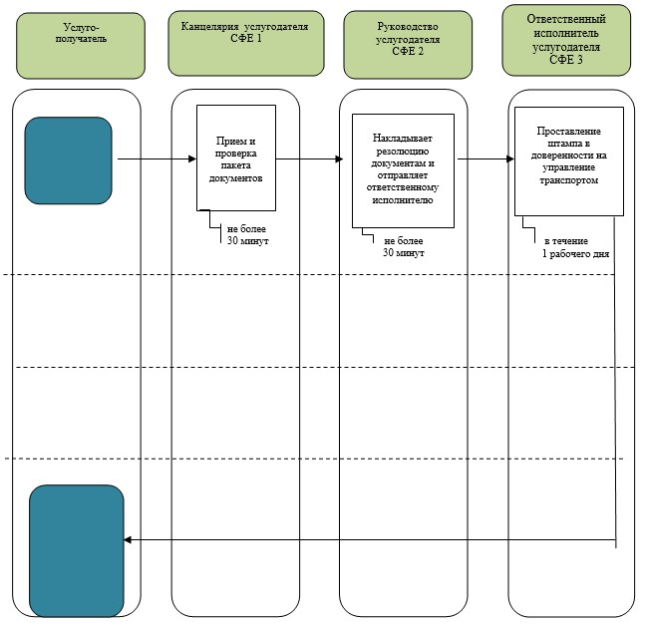
Приложение 4 к постановлению акимата Актюбинской области от 25 июля 2014 года № 265
Приложение 3 к Регламенту государственной услуги "Регистрация, перерегистрация тракторов и изготовленных на их базе самоходных шасси и механизмов, прицепов к ним, включая прицепы со смонтированным специальным оборудованием, самоходных сельскохозяйственных, мелиоративных и дорожно-строительных машин и механизмов, а также специальных машин повышенной проходимости с выдачей регистрационных номерных знаков"
Справочник
бизнес процессов оказания государственной услуги "Регистрация, перерегистрация тракторов и изготовленных на их базе самоходных шасси и механизмов, прицепов к ним, включая прицепы со смонтированным специальным оборудованием, самоходных сельскохозяйственных, мелиоративных и дорожно-строительных машин и механизмов, а также специальных машин повышенной проходимости с выдачей регистрационных номерных знаков"
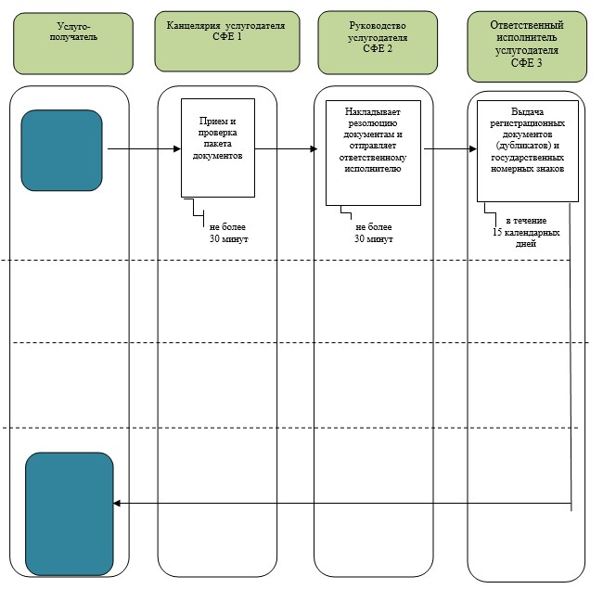
Приложение 5 к постановлению акимата Актюбинской области от 25 июля 2014 года № 265
Приложение 3 к Регламенту государственной услуги "Проведение ежегодного технического осмотра тракторов и изготовленных на их базе самоходных шасси и механизмов, прицепов к ним, включая прицепы со смонтированным специальным оборудованием, самоходных сельскохозяйственных, мелиоративных и дорожно-строительных машин и механизмов, а также специальных машин повышенной проходимости с выдачей регистрационных номерных знаков"
Справочник
бизнес процессов оказания государственной услуги "Проведение ежегодного технического осмотра тракторов и изготовленных на их базе самоходных шасси и механизмов, прицепов к ним, включая прицепы со смонтированным специальным оборудованием, самоходных сельскохозяйственных, мелиоративных и дорожно-строительных машин и механизмов, а также специальных машин повышенной проходимости"
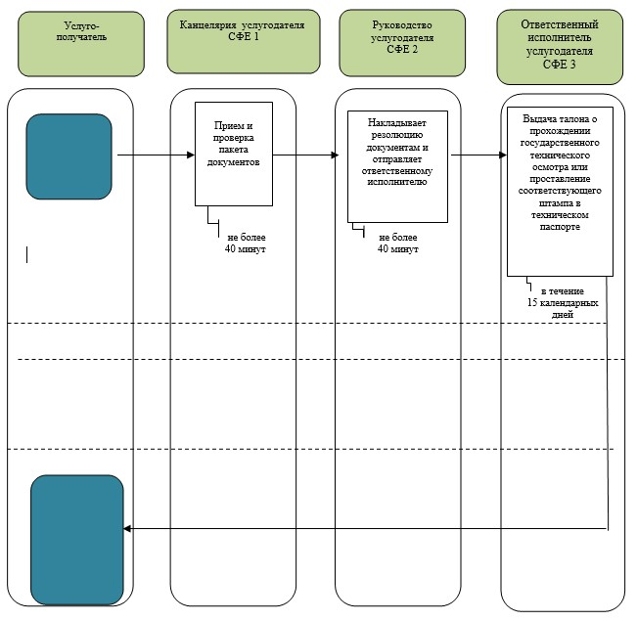
Приложение 6 к постановлению акимата Актюбинской области от 25 июля 2014 года № 265
Приложение 3 к Регламенту государственной услуги "Предоставление информации об отсутствии (наличии) обременений тракторов и изготовленных на их базе самоходных шасси и механизмов, прицепов к ним, включая прицепы со смонтированным специальным оборудованием, самоходных сельскохозяйственных, мелиоративных и дорожно-строительных машин и механизмов, а также специальных машин повышенной проходимости"
Справочник
бизнес процессов оказания государственной услуги "Предоставление информации об отсутствии (наличии) обременений тракторов и изготовленных на их базе самоходных шасси и механизмов, прицепов к ним, включая прицепы со смонтированным специальным оборудованием, самоходных сельскохозяйственных, мелиоративных и дорожно-строительных машин и механизмов, а также специальных машин повышенной проходимости"
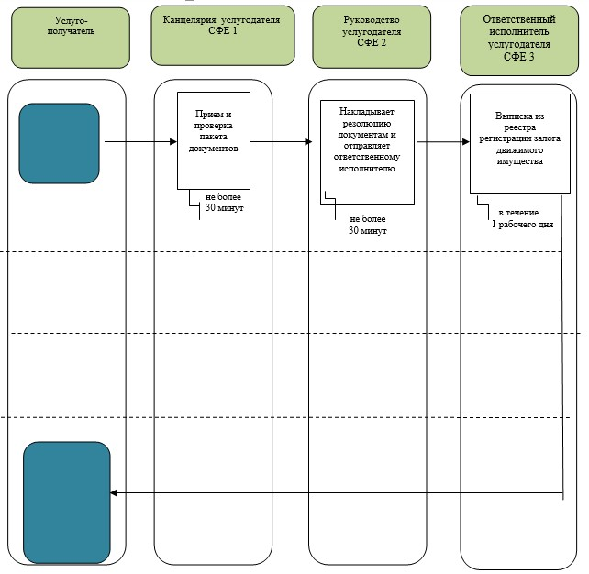

© 2012. РГП на ПХВ «Институт законодательства и правовой информации Республики Казахстан» Министерства юстиции Республики Казахстан

